Муниципальное общеобразовательное учреждение
«Средняя общеобразовательная школа № 8 имени В.И. Курова
г. Новоузенск Саратовской области»

«Письма военного времени»

Конспект музейного урока в 10 классе

(на основе писем с фронта Н.П. Холопова, уроженца города Новоузенска Саратовской области)

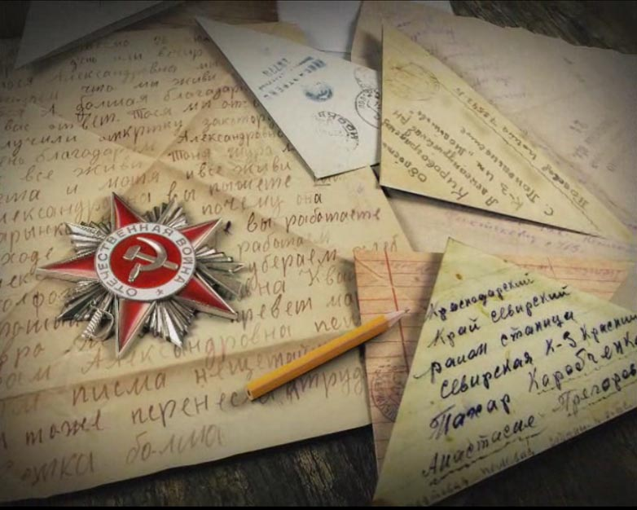
Автор:
Алексеева Лариса Александровна,
учитель истории и обществознания

Город Новоузенск 2023 г.
И воспитание, и образование нераздельны
Нельзя воспитывать, не передавая знания,
Всякое же знание действует воспитательно.
Л.Н. Толстой.
Цели и задачи:
- воспитывать патриотические чувства, любовь к Родине;
- помочь учащимся осознать важность полевой почты во время Великой Отечественной войны, способствовать формированию чувства патриотизма через знакомство с фронтовыми письмами Великой Отечественной войны;
- познакомить с фронтовыми письмами Холопова Николая Петровича, уроженца нашего города Новоузенска.
Длительность экскурсии: 45 минут.
Место проведения: школьный музей .
Участники: обучающиеся 10 классов.
Материальное обеспечение: 7 фронтовых писем Холопова Николая Петровича.
Формы работы: индивидуальная, групповая.
Предполагаемые образовательные результаты:
Личностные:
- формирование чувства гордости за свою Родину, историю малой Родины.
- освоение правил работы в группе, доброжелательное отношение к сверстникам, бесконфликтное поведение, стремление прислушиваться к мнению других.
Метапредметные:
Регулятивные:
- учиться высказывать своё мнение, предположение на основе работы с материалом;
- учиться работать по предложенному учителем плану, планировать свои действия в соответствии с конкретной поставленной задачей.
Познавательные:
- формирование умения получать информацию по музейным экспонатам
- формирование умения проводить сравнение, делать обобщения, устанавливать причинно-следственные связи;
Коммуникативные:
- умение точно выражать мысль, формирование умения слушать собеседника и вести диалог;
- готовность признавать возможность существования различных точек зрения и права каждого иметь свою;
- излагать свое мнение и аргументировать свою точку зрения и оценку событий.
Предметные:
- умение осознанно воспринимать и оценивать содержание, участвовать в рассуждении;
- расширение кругозора обучающегося,
- знание, понимание и принятие учащимися ценностей: Отечество, малая Родина, - осознание ценности нравственности духовности в человеческой жизни.
Ход занятия
1. Самоопределение к учебной деятельности: сообщение темы и цели.
Уважаемые ребята, вам предстоит сегодня не прослушать экскурсию по теме, а самостоятельно найти и внимательно рассмотреть (изучить) несколько экспонатов нашего музея. В ходе занятия вам предстоит познакомиться с подлинными предметами военной поры. Но для того, чтобы у нас все получилось, потребуется Ваше участие.
Пожалуйста, постарайтесь, внимательно приглядитесь к предметам, о которых сегодня пойдет речь, активно отвечайте на все вопросы, и у нас обязательно все получится.
2 Актуализация знаний.
Итак, Задание 1. Внимательно прочитайте предложенный текст.
Почти каждую семью в нашей стране задела своим дыханием Великая Отечественная война. Каждый год историки открывают нам все новые и новые страницы тех далеких событий. Мы узнаем о Великой Отечественной войне из средств массовой информации, книг и музейных выставок. Но есть документы, обладающие огромной силой.
В них – дыхание войны, грубость суровых окопных будней, нежность солдатского сердца, вера в Победу…
Это своеобразная художественная летопись времен военного времени, созданная самими участниками тех далеких событий.
Ответьте на вопрос: О каких документах военной поры в нем говорится?
Письма с фронта… Документы, над которыми не властно время. Их писали в зной и в стужу натруженные руки солдат, не выпускавшие оружия. Эти документы хранят горячее дыхание боя. Эти письма – ниточка, связывающая наше поколение с теми далекими годами. И пусть будет чтение этих живых строк войны данью преклонения перед светлой памятью тех, кто их писал...

Перед Вами подлинные письма, переписка некого Холопова Н.П. со своей мамой Холоповой О.С. , проживавшей по адресу: г. Новоузенск, ул. Советская, д.50.
Интересна история находки этих писем. Несколько лет назад учащиеся нашей школы играли в заброшенном доме по данному адресу, и нашли в щели между стеной и полом пожелтевшую тетрадь. Вынув тетрадь, они увидели, что в тетради аккуратно, листочек к листочку лежат письма, датированные с 1936 по 1943 года. Так как дом полуразрушен, хозяина нет, ученики решили, чтобы письма окончательно не пропали, принести их в школьный исторический музей, где они хранятся, и по сей день.
У нас нет фотографии Николая Петровича, полной его биографии. Судя по письмам, он один у матери – не осталось ни брата, ни сестры. Из запроса через интернет на «Мемориал» мы узнали, что Холопов Н.П. родился в 1913 году в Новоузенске, и числится без вести пропавшим 1943 году.

Я предлагаю вам внимательно рассмотреть фронтовые письма.
Ответьте на вопросы
Задание 2 Что общего между ними ( материал, чем написаны)?
А теперь найдите различия во внешнем облике писем.
Какую информацию мы можем узнать из одного только внешнего вида почтовой карточки?
Как вы думаете, о чем говорит слово «воинское» в каждом из писем?
Рассмотрите имеющиеся иллюстрации и подписи. Подумайте, для чего они помещены.
Обратитесь к графе «Обратный адрес». Какую информацию об отправителе мы можем узнать? Сосчитайте штампы, имеющиеся на письме. Сколько их?
Как вы думаете, почему на каждом письме есть штамп
«Просмотрено военной цензурой». Что он может означать?

3. Работа с первоисточниками – письмами Холопова Николая Петровича
Задание 3. Вам предстоит открыть в себе ученого-первооткрывателя, способного увидеть необычное в, казалось бы, обычных вещах. Мы изучили внешнюю сторону письма. А теперь давайте обратимся к содержанию. Мы, конечно, знаем, что читать чужие письма нельзя. Но ведь перед нами документ, который мы изучаем. Прочитайте письмо.
Ответьте на вопросы: Какую информацию сообщает о себе отправитель?
Что волнует его больше всего?
Можно ли по тексту письма понять, в каких условиях, как живет человек? ¬
Выделите главный смысл этого письма. Обсудите, можно ли военные письма считать документом, рассказывающим не только о человеке, который его написал, но и о том времени, в которое оно было написано? Каким вы представляете человека, написавшего это письмо? Составьте небольшой рассказ об этом человеке.
Первое письмо с фронта от 26 августа 1941 года.
«- Здравствуйте, мама, дядя! Привет всем знакомым. Привет с фронта! Я жив и нахожусь в действующих рядах на передовой линии Западного Фронта. Посылаю тебе фото. Одну фотокарточку Томочке, поцелуй её от меня. Желаю здоровья всем, всем, твой сын Николай.»
Письмо от 24 января 1943 года.
« - Здравствуйте, мама, дядя! Привет всем знакомым. Мама, сообщаю тебе, что я сейчас нахожусь в Запасной части и на днях выеду на фронт. В данное время мой адрес: Ивановская область, Гороховецкий район, почтовое отделение Золино, военная часть № 437.»

Следующее письмо от 31 января 1943 года из Горького ( ныне Нижний Новгород).
« - Мама, сообщаю тебе, что я сейчас нахожусь в городе Горьком. Здоровье мое хорошее, скоро опять поеду в Действующую Армию. Сейчас мой адрес: г. Горький, 7 военная часть № 131. Ну, мама, еще раз прошу тебя не думать, что я ранен, что скрываю от тебя что-то. Буду писать тебе отовсюду, где буду.»
Завершающее письмо, дошедшее до нас, от 20 марта 1943 года с обратным адресом: Проездной, Москва, Западный Фронт.
« - Мама, пишу тебе письмо с дороги. В следующем письме сообщу тебе свой адрес… Еще раз прошу обо мне не беспокоится, живи спокойно, жди встречи со мной в скором времени. Желаю тебе хорошей жизни в военное время. Твой сын Николай.

Задание 4. Мы познакомились с таким видом документов как солдатское письмо с фронта. Когда видишь их перед собой, представляешь себе, с каким нетерпением ждали родные этих весточек от бойцов, и с каким трепетом читали эти строки самый первый раз. Но и на фронт письма тоже писали. И чаще не на печатных открытках, а так называемые письма- треуголки. Такие письма писали на любой оказавшейся под руками бумаге. У нас состаренный тетрадный лист. Треуголку следовало особым образом сложить. Давайте вместе научимся это делать. (складываем по образцу)

История треугольного письма (сообщение ученика).
В истории отечественной почтовой связи солдатские треугольники (изобретение находчивых воинов) занимают особое место.
1 июля 1941 года была создана военно-полевая почта. (Военно-полевая почта – почтовая связь, устанавливаемая в действующей армии в условиях ведения боевых действий. Она находилась в ведении НКС (народный комиссариат связи) СССР и состояла из фронтовых военно-почтовых сортировочных пунктов, военно-полевых баз армий и полевых почтовых станций при штабах отдельных частей.
В СССР пересылка письменной корреспонденции с фронта производилась бесплатно. Письма складывались треугольником, благодаря чему для их отправки не требовалось конвертов, которые на фронте всегда были в дефиците.
Конверт-треугольник – это обычно тетрадный лист бумаги, сначала загнутый справа налево, потом слева направо. Оставшаяся полоса бумаги (поскольку тетрадь не квадратной, а прямоугольной формы) вставлялась, как клапан, внутрь треугольника.
Готовое к отправке письмо не заклеивалось — его всё равно должна была прочитать цензура. Почтовая марка была не нужна, адрес писался на наружной стороне листа.
Всё сдвинулось с привычных мест, переехало, поменяло адрес. Миллионы семей оказались разлучёнными.
И только почта могла помочь жителям огромной страны не потерять друг друга.

Задание 5. Письмо солдату СВО
На партах заранее заготовлены листы бумаги.
Ребята пробуют сложить треугольник

Учитель: А сейчас я вам предлагаю самим написать письмо.
Но адресат у вас сегодня будет не совсем обычный.
Любое письмо, отправленное или полученное, мы воспринимаем как часть нас самих. Мы радуемся ему, храним, перечитываем его. Постарайтесь вложить в него всю свою душу. Подумайте, о чем бы вы могли рассказать солдату, воюющему, солдату, верящему в победу, (ответы детей)
Ребята работают над написанием писем

Не будет преувеличением сказать, что фронтовые письма имеют бесспорное право встать в один ряд с трудами военных историков, воспоминаниями маршалов и генералов.
Письма человека - это рассказ, исповедь, подчас крик души, это рассуждения и пожелания, это мечты и чаяния, а письма с фронта вдвойне, втройне искреннее выражение происходящего.

4. Рефлексия.
- Что нового узнали на сегодняшнем уроке?
- О чём вас заставили задуматься услышанные письма?

Главная задача, которую решает сегодня музейный педагог, по мнению автора, состоит в том, чтобы создать условия для выработки посетителями школьного музея позиции не стороннего наблюдателя, а заинтересованного исследователя; позиции не столько механического запоминания материала, сколько его понимания и эмоционально-нравственной оценки.

